**Pilot rgb - niezbędny dla twojego oświetlenia led!**

**Pilot rgb jest ważnym elementem, który ułatwi funkcjonowanie twojego oświetlenia led. Sprawdź, gdzie znaleźć najkorzystniejszy model dla Ciebie!**

Zastanawiasz się nad zainstalowaniem taśmy led w swoim domu? Pamiętaj, że *pilot rgb* będzie dla Ciebie bardzo przydatny! Dzięki niemu z łatwością zmienisz kolor oświetlenia nawet nie wstając z kanapy. Sprawdźmy, jakie ważne funkcjonalności posiada.

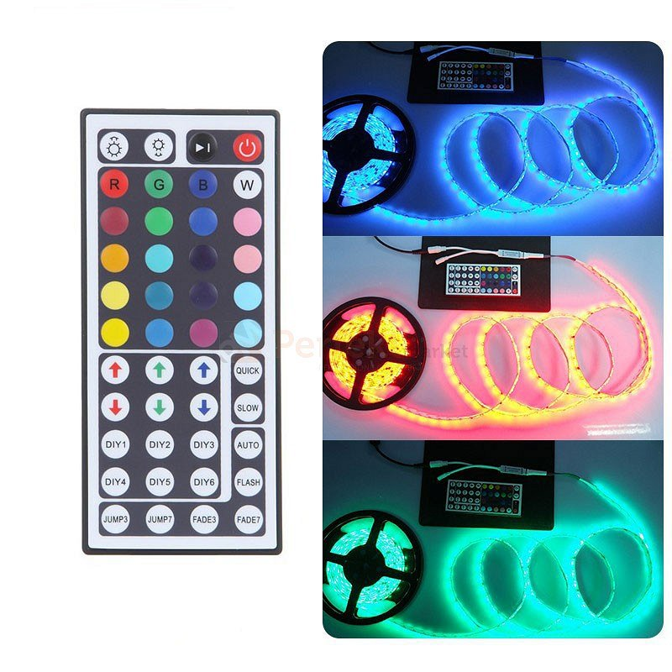

[**Pilot rgb**](https://www.perfektmarket.com.pl/sterowanie-do-led/kontrolery-sterowniki-rgb) **- sterowanie za pomocą jednego przycisku**

Jeśli szukasz nowoczesnych rozwiązań, które pozytywnie wpływają na nasze środowisko naturalne, to oświetlenie led spełnia wszystkie te kryteria. Ponadto możesz dzięki niemu zaoszczędzić na swoich rachunkach za prąd. Wyróżniamy kilka rodzajów oświetlenia led. Są to między innymi taśmy led, które mogą być sterowane **pilotem rgb**. Ich główną zaletą jest możliwość zmiany kolorów, jasności, natężenia oraz stworzenia różnych efektów świetlnych. Dzięki temu wprowadzisz do pomieszczenia niepowtarzalny klimat, który za każdym razem jeszcze bardziej Cię zaskoczy. Takie oświetlenie można umieścić w salonie, sypialni, kuchni czy gabinecie. Ponadto inne rodzaje sprawdzą się w garderobie i na schodach. W ten sposób oświetlą ciemne zakamarki i trudno dostępne miejsca.

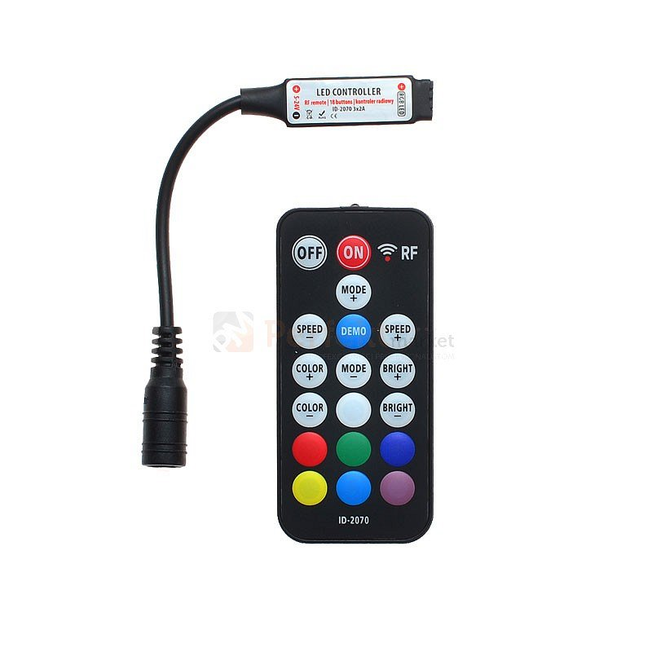

**Gdzie je znaleźć?**

Na rynku można znaleźć wiele sklepów, które oferują oświetlenie led. Jednak warto przed zakupem sprawdzić kilka ważnych kwestii. Przede wszystkim postaw na firmę, która jest fachowcem w swojej dziedzinie. Będziesz mieć wtedy pewność, że *pilot rgb* oraz inne zakupione produkty charakteryzują się wysoką jakością oraz profesjonalnym wykonaniem. Przejdź na energooszczędne oświetlenie led, które zapewni Ci wyjątkowy nastrój w twoim domu.